Moje podwórko
Poniedziałek 12.04.2021r.

Zabawy ruchowe:
Ćwiczenie dużych grup mięśniowych „Pompujemy dętkę rowerową”
Dziecko stoi w lekkim rozkroku, prawą ręką chwyta lewą stopę, lewą ręką naśladuje ruch wciskania i wysuwania tłoka pompki. Po chwili zmienia ręce.

Słuchanie wiersza Jadwigi Koczanowskiej „Podwórko”.
Na naszym podwórku
wspaniała zabawa,
jest ławka, huśtawka
i zielona trawka.
Jest piasek, łopatka
i wiele foremek,
są piłki, skakanki,
czerwony rowerek.
Tutaj się bawimy,
zapraszamy gości,
bo wspólna zabawa
to mnóstwo radości.
Rozmowa na temat wiersza:
- Co to za miejsce, które dzieci znają najlepiej na świecie?
- Czy wy macie swoje podwórka?
- Kiedy podwórko jest wesołe? Kiedy jest smutne?
- Co znajduje się na podwórku?
- Jak wyglądają wasze podwórka?
Zabawa „Co ja robię ?”
Rodzic naśladuje różne czynności, które można wykonywać na podwórku, a dziecko je nazywa. Np. robienie babek z piasku, jeżdżenie na rowerze, bieganie, skakanie na skakance, granie w piłkę, siedzenie na ławce. Rodzic pyta − Gdzie możemy to robić?
Wskazywanie różnic między miejscami zabaw dzieci (podwórko a plac zabaw)
- Dzielenie na sylaby (5 latki) lub na głoski(6 latki) nazw przedmiotów znajdujących się na placu zabaw.
Praca plastyczna
Rysowanie planu swojego podwórka.

Zabawy domowe:
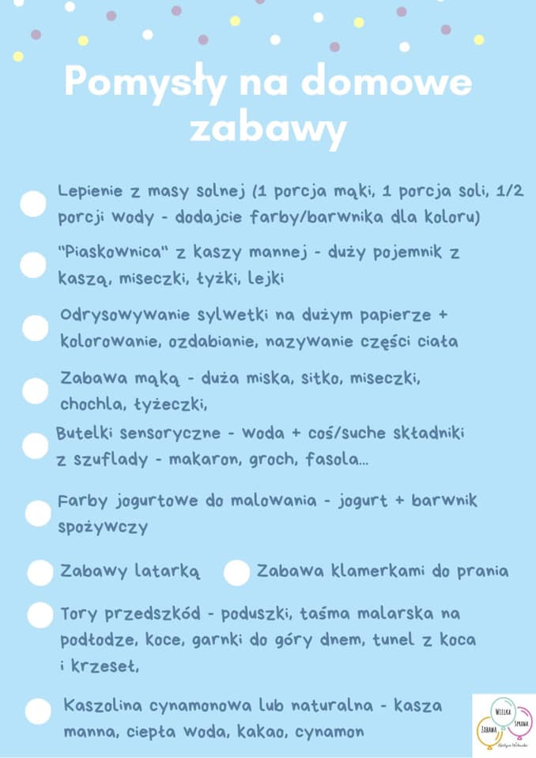
Zabawy matematyczne:
1. klasyfikowanie i przeliczanie przedmiotów :
Prosimy, aby dziecko znalazło przedmioty, które są koloru czerwonego i ułożyło je w jeden zbiór. Dziecko postępuje tak samo z innymi kolorami np. z zielonym, niebieskim, żółtym. Przed dzieckiem powinny znajdować się cztery zbiory.
Pokazujemy dziecku cyfrę zapisaną na kartoniku, prosimy aby dziecko wskazało zbiór w którym znajduje się taka liczba zabawek (możemy przy pokazie cyfry ją odczytać)
2. Porównywanie ilości zbiorów:
Dziecko kontroluje wzrokowo dwa zbiory, prosimy aby odpowiedziało nam na pytanie:
- Ile jest czerwonych przedmiotów ?
-Jest ich więcej czy mniej niż zielonych ? A może tyle samo?
-O ile czerwonych przedmiotów jest więcej niż zielonych ?
3. Rachowanie :
Mówmy i pokazujemy dziecku:
Masz dwa czerwone przedmioty, dodam do nich 5 zielonych przedmiotów, ile mamy ich razem ?
Masz 6 czerwonych przedmiotów, zabiorę Ci 3, ile ich teraz zostało ?
4. Rozpoznawanie obrazu graficznego cyfry :
W pokoju dziecka rozwieszamy kartoniki z cyframi. Poruszamy się do rytmów ulubionej muzyki, na przerwę w muzyce, prosimy o wskazanie przez dziecko podanej cyfry.
*Kartoniki można także ukryć i bawić się z nimi w ciepło- zimno: znajdź cyfrę 7
* wyliczanka:
Pierwszy palec, drugi, trzeci, tak potrafią liczyć dzieci,
czwarty, piąty palec mam. Widzisz? Umiem liczyć sam.
Karty pracy:
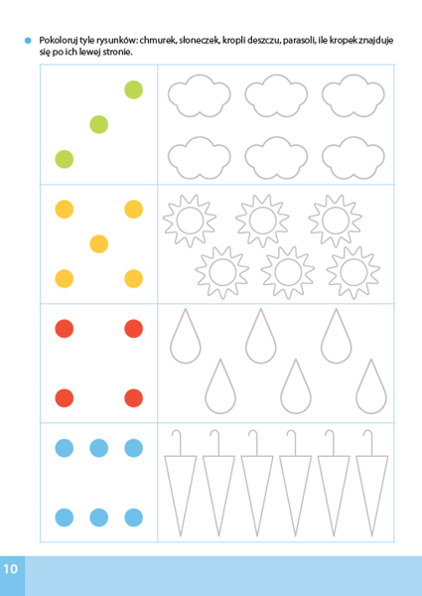
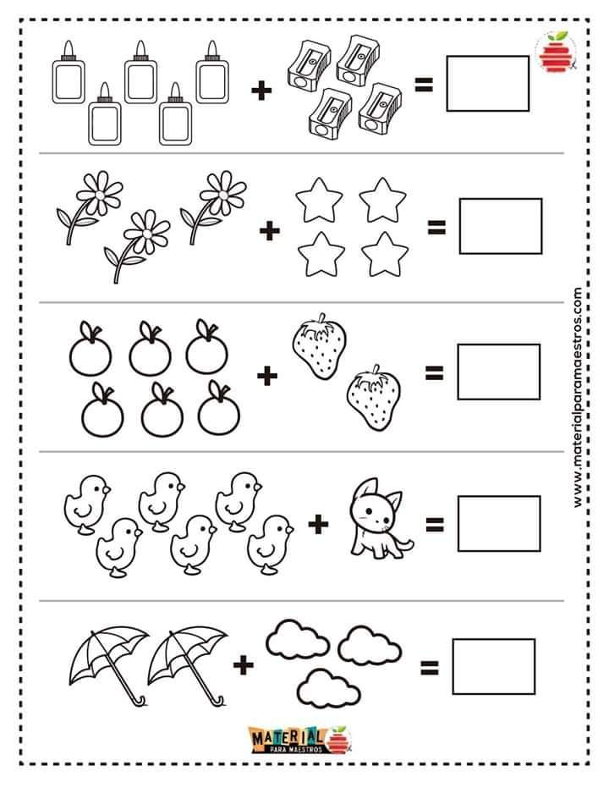
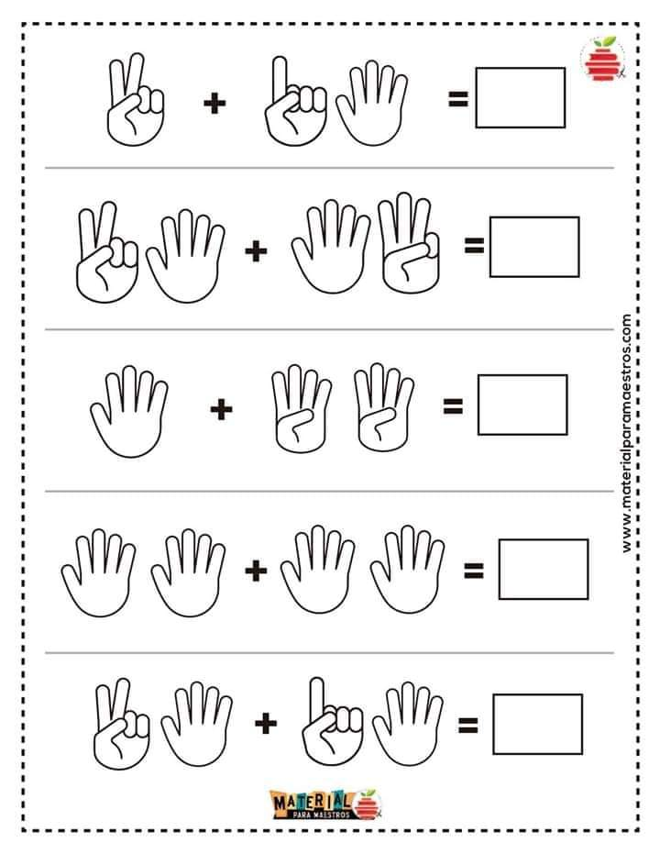

Jeśli macie ochotę prześlijcie nam zdjęcia wykonanych prac na adres e-mail: mp14grupa2@gmail.com

